2016-2017学年度粤沪版九年级物理上册期末测试题及答案(冲刺版)
（时间：６０分钟 满分：100分）
一、填空题（每空2分，共28分）
1、闻到茉莉花的香味，这是___ __现象，这个现象说明___________________________。
2、如图实验中，玻璃管口冲出的水蒸气推动叶轮转动过程中能量转化是 ，这与热机的 冲程能量转化相同。
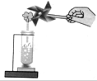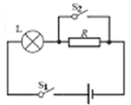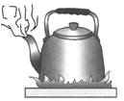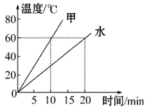
图1 图2 图3 图4
3、5kW·h的电能可供一盏标有“220V 25W”的白炽灯正常工作 h。
4、甲、乙、丙三个轻质小球，任意两个靠近均相互吸引，已知甲带正电，则乙球不可能带______电，若丙球能吸引不带电的轻小物体，则乙球____ ___（选填“带正电”、“带负电”、“不带电”）
5、一台单缸四冲程柴油机,飞轮转速为3600转/分,该柴油机活塞1s对外做功___ ___次.若其效率为40%,消耗5kg的柴油所做有用功是___ ___J.(q柴油=4.3×10⁷ J/kg)
6、一段导体两端电压是2V，导体中的电流是0.5A，此导体的电阻是 Ω。如果该导体两端电压增大到4V, 导体的电阻是 Ω。
7、甲、乙两个定值电阻，甲标有“16Ω 1.5A”、乙标有 “22Ω 0.5A”。现把它们串联起来，为保证电阻工作安全，则该串联电路两端允许加的最大电压为 V。
8、如图2所示，电阻R与小灯泡连接在电路中，当闭合开关S₁、S₂时，电阻R被__ ____ ，此时灯泡的电功率为9W。S₁闭合S₂断开时,灯泡的电功率将 （填变大、变小、不变）。
二、选择题（共24分,把正确选项的代号填涂在答题卷的相应位置上。只有一个正确答案，每小题3分；）
9、如图3,用铝壶在天然气灶上烧水的过程中( )
A.水的温度越高,水分子运动越剧烈 B.通过做功的方式改变水的内能
C.铝的比热容比水小,铝的吸热能力比水强 D.天然气燃烧越充分,热值越大
10、下列实例中，利用做功的方式使物体内能增加的是（ ）
A．捂热水袋的手变暖 B．放进热汤中的金属汤勺变得烫手
C．用锯子锯木头，锯条的温度升高 D．炽热的金属片插入水中后，水温升高
11、用两个相同的电热器给质量相同的物质甲和水加热,它们的温度随加热时间的变化关系如图4所示,据此判断物质甲的比热容为( )
A.2.1×10³J/(kg·℃) B.4.2×10³J/(kg·℃) C.1.2×10³J/(kg·℃) D.条件不足,不能确定
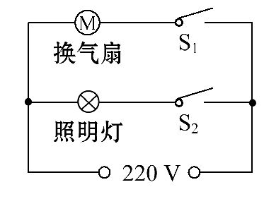
12、下列有关导体的说法中正确的是( )
A．通过导体的电流越大，则导体的电阻越小B．导体中没有电流通过时，导体就没有电阻
C．同一导体两端的电压增大几倍，通过它的电流也增大几倍，电压与电流的比值不变
D．导体都是通过自由电子导电的
13、小云家卫生间安装了换气扇和照明灯,换气扇和照明灯的电路连接如图5所示,下列说法中正确的是( )
A.换气扇和照明灯不能同时工作
B.换气扇和照明灯只能同时工作
C.换气扇和照明灯工作时,通过它们的电流一定相等
D.换气扇和照明灯工作时,它们两端的电压一定相等
14、下图所示的各种做法中，符合安全用电原则的是（ ）
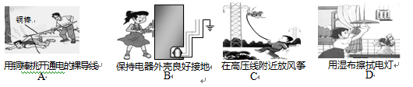
15、如图7所示，一同学做测量小灯泡的电阻实验时，把电压表与电流表的位置接错了。闭合开关后，电路可能发生的现象是（ ）
A.电流表和电压表都烧坏 B.先烧坏电流表，再烧坏电压表
C.电流表烧坏，电压表正常 D.电压表烧坏，电流表正常
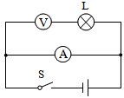 图7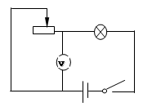图8
16、如右图所示的电路中，电源两端电压保持不变，当开关S闭合时，灯L正常发光。如果将滑动变阻器的滑片P向左滑动，下列说法中正确的是（ ）
A．电压表的示数变大，灯L变亮 B．电压表的示数变小，灯L变暗
C．电压表的示数变大，灯L变暗 D．电压表的示数变小，灯L变亮
火线
零线
开关
三、作图（每小题3分，共6分）
17、用笔画线代替导线，电灯和控制它的开关正确地
接入图的家庭电路中。
18、根据图所示的电路图，用笔画线代替导线，连接实物电路 (要求导线不能交叉)。

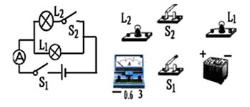
四、实验题探究题（19题各5分，第20题12分、21题8分 共25分）
19、为了比较水和沙子吸热本领的大小，小文做了如图所示的实验：在两个相同的烧杯中，分别装有水和沙子，用两个相同的酒精灯对其加热，实验数据记录如下表：
（1）在实验前应控制水和沙子的______和________相同。
（2）在此实验中用 表示水和沙子吸热的多少；
（3）分析表中的实验数据可知：质量相同的水和沙子，升高相同温度时，水吸收的热量 沙子吸收的热量（选填：“大于”或“小于”）；
（4）如果加热相同的时间，质量相同的水和沙子， 升高的温度更高（选填“水”或“沙子”）。
xkb1.com
 | 质量/g | 升温10℃所需时间/s | 升温20℃所需时间/s | 升温30℃所需时间/s
沙子 | 30 | 64 | 89 | 124
水 | 30 | 96 | 163 | 220

20、圆圆同学在探究“电流通过导体产生热的多少与什么因素有关”时采用了如图所示的实验装置．请仔细观察甲、乙两图．
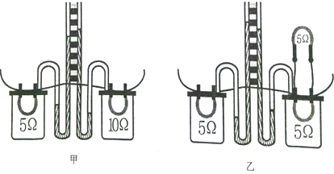
（1）实验总通过观察两个U形管中 的变化来比较电流通过电阻丝产生的热量的多少．
（2）你认为甲图所示的装置是用来研究电流通过电阻丝产生的热量与 的关系．将此装置接到电源两端，通电一段时间，电流在 容器中产生的热量较多．
（3）由乙图所示的实验现象可以得到的结论是在电阻相同、通电时间相同的情况下，通过电阻的
越大，电阻产生的热量越多．
（4）该实验采取的探究方法是 和 ．
21．在“测定小灯泡的电功率”的实验中，小明同取了一个标有“2.5V”、
额定功率约为1W的小灯泡和必要的实验器材，连接的电路如图甲所示．
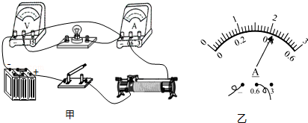
次数 | 电压表示数U/V | 电流表示数I/A | 灯泡亮度
1 | 1.50 | 0.32 | 发光微弱
2 | 2.00 | 0.38 | 较暗
3 | 2.50 |  | 正常发光
4 | 3.00 | 0.46 | 很亮
（1）闭合开关前，老师检查发现小明同学连接的电路有一根导线连接错误，请你在错误的连线上画“×”，并只移动一根导线，用笔画线代替导线将电路连接正确．（3分）
（2）连接电路时，开关应该 。
（3） 闭合开关，移动变阻器的滑片P的过程中，观察到电流表示数几乎接近最大值时，小灯泡仍然不亮，且电压表无示数，其原因可能是 。
（4）经检查电路连接正确后，小明连续进行了4次测量，并把测量的数据和观察到的现象填写在表格里，其中第3次测量时电流表的示数如图乙所示，此时的电流为 A，小灯泡的额定功率为 W．
（5）从表格中的数据可知，灯丝的电阻随两端电压的增加而 （“增大”或“减小”），灯丝电阻发生变化的本质是电阻随 而增大．
五、综合应用题（第22小题8分，第23题各9分，共17分）
22、已知××型汽车的质量M=1200kg，汽车的额定功率ρ=40kw．一般情况下，驾驶员酒后的反应时间（从发现情况到开始制动所需的时间）比正常时慢了0.1～0.5，易发生交通事故．下表格为《驾驶员守则》中驾驶员在不同车速时所对应的正常反应距离（汽车在正常反应时间内通过的距离）的表格：
车速v（km/h） | 40 | 60 | 80
反应距离s（m） | 5 | 7.5 | 10
（1）假设汽车在水平路面上以额定功率匀速行驶时间t₁=15min，速度大小v₁=72km/h，消耗汽油的质量m=2kg，求该汽车受到阻力大小和汽车发动机的效率；（g=10N/kg，q_{汽油}=4.5×10⁷J/kg）
（2）请根据表格数据，计算驾驶员的正常反应时间；
（3）如图所示，假设一饮酒后的驾驶员驾车以v₂=54km/h的速度在平直公路上行驶，在距离某学校门前s=40m处发现有一队学生在斑马线上横过马路，他的反应时间比正常时慢了△t=0.2s，刹车后，车的平均速度为v₃=27km/h．试通过计算说明是否会发生交通事故．
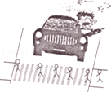

23.家用电饭煲是利用电流的热效应来工作的，如图是某种型号电饭煲的简化电路。当温控开关S闭合时，电饭煲处于加热状态，此时若它两端的电压为220V，它的功率为1100W（不考虑温度对电阻值的影响）。则
(1)电饭褒在加热状态下工作0.lh，消耗的电能为多少KW•h?(2)Ro的电阻为多少Ω？
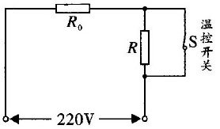
(3)当温控开关S断开时，电饭煲的总功率与加热状态时相比，将如何变化？并请说明原因。

2016-2017学年度粤沪版九年级物理上册期末测试 (冲刺版)答案
一、填空题
1、扩散、分子在不停地做无规则运动；
2、内能转化为机械能 做功；
3、200；
4、正 不带电；
5、30 8.6×10⁷ ；
6、4 4 ；
7、19；
8、短路、变小；
二、选择题
9――12：ACAC； 13――16：DBCC
三、作图
17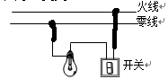18、略
四、实验题探究题
19、（1）质量、初温；（2）加热时间；（3）大于；（4）沙子；
20 、液面高度 电阻 右边 电流 控制变量法 转换法
21、解：（1）由图甲所示电路图可知，电压表连接错误，修改后的电路图如图所示：
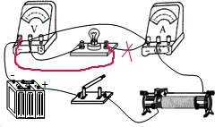
（1）电路图如图所示；（2）断开 （3）灯泡短路（4）0.42；1.05；（5）增大；温度升高．
22、解：
（1）①由P=得，
牵引力做的功为W=Pt=40×10³W×15×60s=3.6×10⁷J；
∴P===Fv
∴汽车牵引力为：
F==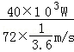=2000N，
机车受到的阻力为：
f=F=2000N．
②汽油完全燃烧释放的能量：
Q=mq=2kg×4.5×10⁷J/kg=9×10⁷J，
汽车发动机的效率：
η=×100%=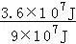×100%=40%；
（2）车速v₁=40 km/h=m/s，由于在反应时间内汽车仍匀速行驶，根据车速v和反应距离s可计算驾驶员的反应时间
△t==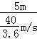=0.45s
即驾驶员的反应时间为0.45s．
（3）车速：v₂=54km/h=15m/s，反应时间：△t=0.45s+0.2s=0.65s
驾驶员的反应距离：s=v₂△t=15m/s×0.65s=9.75m
刹车后车做匀减速直线运动，平均速度为v₃=27km/h=7.5m/s．
根据v₂﹣v₀₂=2ax得；
刹车距离为：x=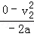=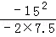m=15m，
因为s+x=9.75m+15m=24.75m＜40m
所以不会发生交通事故．
答：（1）该汽车受到阻力为2000N；汽车发动机的效率为40%；
（2）驾驶员的正常反应时间为0.45s；
（3）不会发生交通事故．
23.（1）0.11KW•h（2）44Ω（3）开关断开时总功率变小。断开时Ro与R串联，总电阻增大，电源电压不变，总功率变小。

